2024年分类考试招生校考成绩及预录取情况查询通知

发布时间：2024年04月13日21:32 来源：安徽电气工程职业技术学院

各位考生：
校考已经结束，祝各位考生考出好成绩！现就校考成绩和预录取情况查询通知如下：一、学生成绩与预录取专业均在“安徽电气工程职业技术学院自主招生管理平台”中公布，请自行查询。自主招生管理平台网址：https://sa.aepu.com.cn/admission/index （账号为身份证号，密码为身份证后六位）二、4月14日早8:00可查询校考成绩
三、4月16日早8:00公布预录取名单
我院仅在该平台发布成绩和预录取信息。

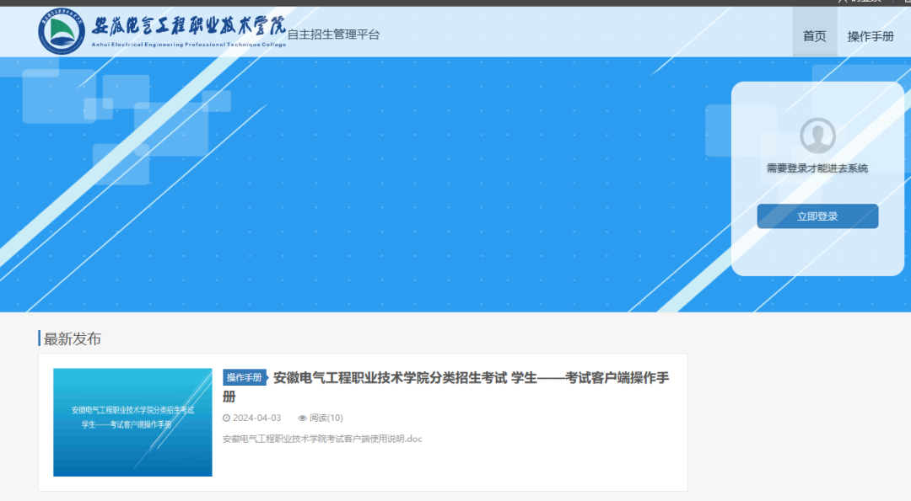
特别提示：
一、预录取考生录取确认：预录取考生须在 2024年4 月23-25日登录网站 gkbm.ahzsks.cn 进行录取确认。二、递补预录取考生录取确认：录取确认结束后，省考试院汇总并统一公布未完成计划且接受递补录取考生院校信息。我校递补预录取名单4月16日会在学院官网和此微信公众号上直接公布。考生须在 2024 年 4 月 28-29 日登录网站 gkbm.ahzsks.cn 进行递补录取确认。若我校在预录取考生录取确认后计划已 100%完成，则不再参加递补录取确认。三、注意：已取得预录取资格并主动放弃录取确认的考生不得参加递补录取确认。考生只能选择一所院校确认录取，一经确认，任何人不得更改。确认录取的考生不得再参加普通高校招生统一考试。已被预录取（含递补预录取）但在规定时间内未进行网上确认的考生视为放弃录取资格。放弃录取资格和未被录取的考生，可参加普通高校招生统一考试。
四、温馨提示：我院仅在该平台发布成绩和预录取信息，从不委托学校以外的任何单位和个人代办招生事宜，不许愿、不承诺任何考生招生录取事宜，不收取考试费以外和招生有关的任何其他费用！我院从未建立任何官方的QQ群和微信群用于招生咨询和发布信息，请谨防上当受骗。

2024年安徽省高考录取查询结果
http://cx.ahzsks.cn/pugao/2024/pglq2024_in-fe5fca99-3ad0-4c7b-9007-26f6973d61f4.php
